INFORME DE FISCALIZACIÓN AMBIENTAL

INSPECCIÓN AMBIENTAL

REPOSICIÓN DE RUTA 11 CH

DFZ-2015-382-XV-RCA-IA

 | Nombre | Firma
Aprobado | Claudia Pastore Herrera
Elaborado | Christian Rojo Loyola

Tabla de Contenidos
Tabla de Contenidos 2
1. RESUMEN. 3
2. IDENTIFICACIÓN DEL PROYECTO, INSTALACIÓN, ACTIVIDAD O FUENTE FISCALIZADA 4
2.1. Antecedentes Generales 4
2.2. Ubicación y Layout 5
3. INSTRUMENTOS DE GESTIÓN AMBIENTAL QUE REGULAN LA ACTIVIDAD FISCALIZADA. 6
4. ANTECEDENTES DE LA ACTIVIDAD DE FISCALIZACIÓN. 7
4.1. Motivo de la Actividad de Fiscalización. 7
4.2. Materia Específica Objeto de la Fiscalización Ambiental. 7
4.3. Aspectos relativos a la ejecución de la Inspección Ambiental. 7
4.3.1. Primer día de inspección 7
4.3.2. Segundo día de inspección 8
4.3.3. Tercer día de inspección 8
4.3.4. Esquema de recorrido 9
4.3.5. Detalle del Recorrido de la Inspección. 9
4.4. Aspectos relativos al Seguimiento Ambiental 10
5. HECHOS CONSTATADOS. 10
5.1. Intervención de áreas colocadas bajo protección oficial. 10
6. OTROS HECHOS. 30
7. CONCLUSIONES. 33
8. DOCUMENTACIÓN SOLICITADA Y ENTREGADA. 36
9. ANEXOS. 37

RESUMEN.

El presente documento da cuenta de los resultados de la actividad de fiscalización ambiental realizada por la Corporación Nacional Forestal (CONAF), junto al Servicio Agrícola y Ganadero (SAG) y el Servicio Nacional de Pesca y Acuicultura (SERNAPESCA), todos de la Región de Arica y Parinacota, a los proyectos denominados “Reposición Ruta 11-CH, Sector Arica – Tambo Quemado, Sector BIF. Putre - BIF. Choquelimpie” (RCA N° 113/2004), “Reposición Ruta 11-CH, Arica-Tambo Quemado Sectores Acceso Choquelimpie-Chucuyo” (RCA N° 52/2006), “Reposición Ruta 11-CH, Sector Chucuyo” (RCA N° 015/2009) y “Reposición Ruta 11-CH, Sector Arica – Tambo Quemado, Tramo Km 170 al Km 192” (RCA N° 044/2011). La actividad de inspección fue desarrollada durante los días 18, 19 y 20 de agosto de 2015.

Los proyectos consisten en la Reposición de los tramos de la Ruta 11-CH, Arica - Tambo Quemado, situados al interior del Parque Nacional Lauca.

Las obras consisten en realizar trabajos correspondientes a una reposición de pavimento, el que en la actualidad responde a un pavimento constituido por un Doble Tratamiento Superficial, construido por etapas, a las que se les ha aplicado lechadas asfálticas en distintas épocas como estrategia de conservación, y que cuenta con importantes deficiencias del sistema de drenaje y saneamiento, lo que produce una fuerte degradación en la obra base. Lo descrito anteriormente es causa de diversas limitaciones de transitabilidad, seguridad y confort para el usuario. Las obras proyectadas se circunscriben a la faja vial existente, por lo que no se intervendrán nuevas zonas del Parque.

Las materias relevantes objeto de la fiscalización incluyó la intervención de áreas declaradas bajo protección oficial, la cual se estableció mediante Decreto N° 29/1983 del Ministerio de Agricultura que fija nuevos límites al Parque Nacional Lauca, el cual además, forma parte de la Reserva de la Biosfera “Lauca”.

Entre los hechos constatados que representan hallazgos se encuentran: Obras al interior del Parque Nacional Lauca y a menos de 500 metros de su limite occidental; además de actividades al interior del Parque que no se sometieron al Sistema de Evaluación de Impacto Ambiental, como es la extracción de agua al interior del Parque Nacional Lauca.

IDENTIFICACIÓN DEL PROYECTO, INSTALACIÓN, ACTIVIDAD O FUENTE FISCALIZADA.

Antecedentes Generales.

Identificación de la actividad, instalación, proyecto o fuente fiscalizada: Reposición de la Ruta 11 CH
Región: Arica y Parinacota | Ubicación específica de la actividad, proyecto o fuente fiscalizada: Parque Nacional Lauca
Provincia: Parinacota

Comuna: Putre
Titular de la actividad, instalación, proyecto o fuente fiscalizada: Ministerio de Obras Públicas | RUT o RUN: 61.202.000-0
Domicilio titular:  Morandé 59 piso 3, Santiago | Correo electrónico: javier.osorio@mop.gov.cl
Domicilio titular:  Morandé 59 piso 3, Santiago | Teléfono: (56-2) 24494001
Identificación del representante legal:  Javier Eduardo Osorio Sepúlveda | RUT o RUN: 9.963.273-9
Domicilio representante legal:  Morandé 59 piso 3, Santiago | Correo electrónico: javier.osorio@mop.gov.cl
Domicilio representante legal:  Morandé 59 piso 3, Santiago | Teléfono: (56-2) 24494001
Fase de la actividad, proyecto o fuente fiscalizada: Construcción y operación
- Reposición Ruta 11-CH, Sector Arica – Tambo Quemado, Sector BIF. Putre - BIF. Choquelimpie (RCA N° 113/2004): No iniciada la fase de construcción.

- Reposición Ruta 11-CH, Arica-Tambo Quemado Sectores Acceso Choquelimpie-Chucuyo (RCA N° 52/2006): No iniciada la fase de construcción.

- Reposición Ruta 11-CH, Sector Chucuyo (RCA N° 015/2009): Iniciada la fase de construcción.

- Reposición Ruta 11-CH, Sector Arica – Tambo Quemado, Tramo Km 170 al Km 192(RCA N° 044/2011): No iniciada la fase de construcción.

Ubicación y Layout.

Figura 1. Mapa de ubicación local (Fuente: Google Earth).

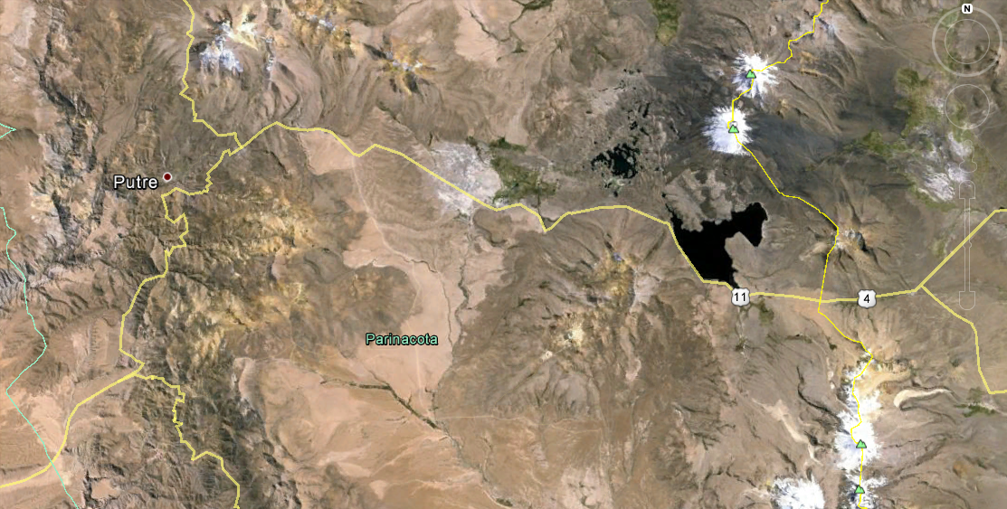
Coordenadas UTM de referencia
Datum: WGS 84 | Huso: 19 S | UTM N: 7.990.073 m. | UTM E: 446.983 m.
Ruta de acceso: Se inicia la ruta de ingreso desde Arica en dirección Norte por la Ruta 5 hasta llegar a la intersección con la Ruta 11 CH, en donde se debe virar hacia el Este por la Ruta 11 CH, recorriendo 135 Km aproximadamente hasta el acceso al proyecto.

INSTRUMENTOS DE GESTIÓN AMBIENTAL QUE REGULAN LA ACTIVIDAD FISCALIZADA.

Identificación de Instrumentos de Gestión Ambiental que regulan la actividad, proyecto o fuente fiscalizada.

N° | Tipo de  Instrumento | N/°  Descripción | Fecha | Comisión /  Institución | Nombre de la actividad, proyecto o fuente regulada | Comentarios | Instrumento fiscalizado
1 | RCA | 113 | 04-10-2004 | Comisión Regional del Medio Ambiente de la Región de Tarapacá | Reposición Ruta 11-CH, Arica-Tambo Quemado, Sector BIF. Putre – BIF. Choquelimpie, I Region”. | ---- | Sí
2 | RCA | 052 | 10-05-2006 | Comisión Regional del Medio Ambiente de la Región de Tarapacá | Reposición Ruta 11-CH, Arica-Tambo Quemado Sectores: Acceso Choquelimpie – Chucuyo Arica – Tambo Quemado. | ---- | Sí
3 | RCA | 015 | 03/04/2009 | Comisión Regional del Medio Ambiente de la Región de Arica y Parinacota | Reposición Ruta 11-CH, Sector Chucuyo. | ---- | Sí
4 | RCA | 044 | 07/11/2011 | Comisión de Evaluación, Región de Arica y Parinacota | Reposición Ruta 11-CH, Sector Arica – Tambo Quemado, Tramo Km 170 al Km 192. | --- | Sí

ANTECEDENTES DE LA ACTIVIDAD DE FISCALIZACIÓN.

Motivo de la Actividad de Fiscalización.

Motivo:  Programada | Descripción del motivo:  Según Resolución SMA N° 769/2014 que fija Programa y Subprogramas Sectoriales de Fiscalización Ambiental de Resoluciones de Calificación Ambiental para el año 2015.

Materia Específica Objeto de la Fiscalización Ambiental.

- Intervención en áreas declaradas bajo protección oficial.

Aspectos relativos a la ejecución de la Inspección Ambiental.

Primer día de inspección.

Fecha de realización:  18 de agosto de 2015 | Hora de inicio:  10:00 |  | Hora de finalización:  14:00
Fiscalizador encargado de la actividad:  José Urrutia Oliva |  |  | Órgano:  CONAF
Fiscalizadores participantes:  Arturo Gómez Mamani  Jimena Saavedra Martini  Luis Toledo Niklitschek  Carlos Morales González  Wolker Camus Armijo |  |  | Órganos:  CONAF  SAG  SAG  SAG  SAG
Existió oposición al ingreso: No |  | Existió auxilio de fuerza pública: No
Existió colaboración por parte de los fiscalizados: Sí |  | Existió trato respetuoso y deferente: Sí
Entrega de antecedentes solicitados: Sí |  | Entrega de acta: Sí, anexo 1
Observaciones: Sin observaciones

Segundo día de inspección.

Fecha de realización:  19 de agosto de 2015 | Hora de inicio:  09:45 |  | Hora de finalización:  14:00
Fiscalizador encargado de la actividad:  José Urrutia Oliva |  |  | Órgano:  CONAF
Fiscalizadores participantes:  Esteban Zúñiga Campos  Wolker Camus Armijo  Fabián Ortiz Cornejo |  |  | Órganos:  CONAF  SAG  SAG
Existió oposición al ingreso: No |  | Existió auxilio de fuerza pública: No
Existió colaboración por parte de los fiscalizados: Sí |  | Existió trato respetuoso y deferente: Sí
Entrega de antecedentes solicitados: Sí |  | Entrega de acta: Sí, anexo 1
Observaciones: Sin observaciones

Tercer día de inspección.

Fecha de realización:  20 de agosto de 2015 | Hora de inicio:  09:45 |  | Hora de finalización:  15:00
Fiscalizador encargado de la actividad:  José Urrutia Oliva |  |  | Órgano:  CONAF
Fiscalizadores participantes:  Jimena Saavedra Martini  Luis Toledo Niklitschek  Wolker Camus Armijo  Carolina Sáez Isaule  Sergio Barraza Pacheco |  |  | Órganos:  SAG  SAG  SAG  SERNAPESCA  SERNAPESCA
Existió oposición al ingreso: No |  | Existió auxilio de fuerza pública: No
Existió colaboración por parte de los fiscalizados: Sí |  | Existió trato respetuoso y deferente: Sí
Entrega de antecedentes solicitados: Sí |  | Entrega de acta: Sí, anexo 1
Observaciones: Sin observaciones

Esquema de recorrido.

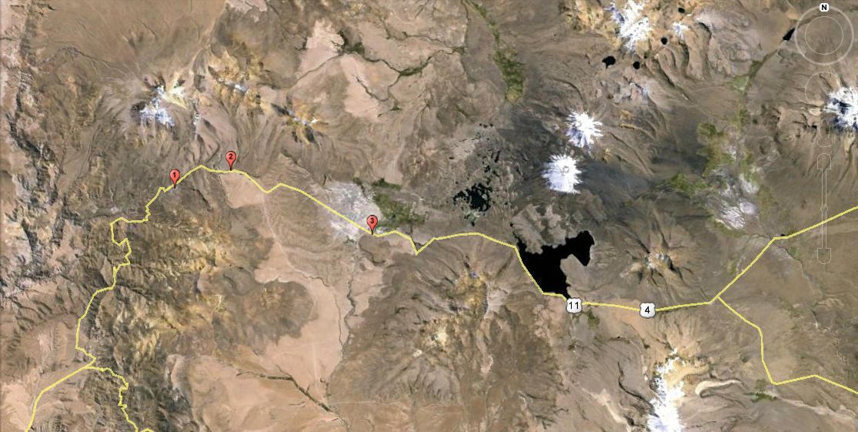

Detalle del Recorrido de la Inspección.

N° de estación | Nombre del sector | Descripción estación
1 | Instalación de faena | Sector destinado para el botadero de escombros, pozo de empréstitos, planta de chancado y de almacenamiento de insumos y residuos peligrosos.
2 | Km 137 a Km 147 | Área comprendida entre el Km 137 al Km 147 de la Ruta 11 CH, sector ubicado en el Parque Nacional Lauca.
3 | Km 147 a Km 170 | Área comprendida entre el Km 147 al Km 170 de la Ruta 11 CH, sector ubicado en el Parque Nacional Lauca.

Aspectos relativos al Seguimiento Ambiental

No se han recepcionado Informes de Seguimiento Ambiental.

HECHOS CONSTATADOS.

Intervención de áreas declaradas bajo protección oficial.

Número de hecho constatado: 1 | Estación N°: 1
Exigencias:

RCA N° 015/2009 Considerando 6.5.
“El contratista deberá abstenerse de emplazar sus instalaciones de faenas, plantas de producción de materiales, empréstitos y botaderos en áreas especialmente sensibles o vulnerables desde el punto de vista ambiental, según los criterios de localización señalados en los numerales 9.702.301 (1), 9.702.302 (1) y 9.702.304 (1) del MC-V9”.

RCA N° 015/2009 Considerando 6.6.
“En particular, se evitará el establecimiento de estas actividades o cualquier otra actividad a menos de 500 metros del Parque Nacional Lauca”.

Hechos:

- La Sra. Julie Ramos, Jefa del Proyecto 11 – CH del Ministerio de Obras Públicas, informó que las faenas abandonadas por Kodama-Comsa, contratista del proyecto “Reposición Ruta 11-CH, Sector Chucuyo” (RCA 15/2009) en el sector de empréstito y botadero ubicado en el Km 0 de la Ruta A-23, fueron parcialmente remediadas por la empresa Branex y la empresa Imaco. La empresa Branex había sucedido a la empresa Kodama-Comsa en la ejecución del mismo contrato (RCA 15/2009), pero tampoco llegó a término, razón por la cual dicho proyecto actualmente se encontraba paralizado. En cuanto a la empresa Imaco, ésta fue mandatada por el MOP para ejecutar el proyecto de conservación de la Ruta 11-CH tramo Km 137-147, que no cuenta con RCA, aunque utiliza las mismas dependencias del sector de instalación de faenas y parte de los botaderos y empréstitos que utilizó la empresa Kodama-Comsa.

- En la actividad de inspección ambiental del día 18 de agosto de 2015 se evidenció un letrero de bienvenida al Parque Nacional Lauca ubicado a 200 metros antes, aproximadamente, de la entrada a la instalación de faena del proyecto, en donde además, se observó un letrero indicando la entrada y salida de camiones (Fotografías 1 y 2).

- Durante las actividades de inspección, se solicitó al titular entregar los planos de todas las obras del proyecto en el sector de instalación de faenas (instalación, pozos, botaderos, planta de materiales y chancado, etc.), detallando en color distintivo cuáles correspondían a cada proyecto fiscalizado, el periodo en que fueron explotados (fechas de inicio y término), incluyendo superficie de cada una, además del volumen de tierra extraído en los pozos de empréstito y el volumen de residuos o escombros vertidos en los botaderos, en formato PDF y KMZ (Datum WGS84). Se solicitó también aclarar en el mapa en igual formato la superposición de las obras del proyecto de conservación actual del tramo KM 137-147.
- El titular mediante ORD. N° 1612/2015 (Anexo 2) remitió los antecedentes solicitados, los cuales fueron enviados a la CONAF a través de ORD. MZN N° 547/2015 (Anexo 3), quienes respondieron por medio de ORD. N° 192/2015 (Anexo 4), indicando textualmente lo siguiente:

- “Según la información presentada por el titular, consistente en figuras en lugar de planos, y la cartografía disponible en CONAF, de carácter referencial, se determinó que las siguientes obras del proyecto RCA N° 15/2009 se ubican al interior del Parque Nacional Lauca:

- Pozo de empréstito N° 3.
- Botadero “Km 136,9”.
- Instalación de faenas.

- Esta última obra (Instalación de faenas) está siendo además utilizada por el proyecto de conservación actual del tramo Km 137147 que no cuenta con RCA (no ingresó al SEIA).

- Este último proyecto cuenta con Resolución de pertinencia según la cual no está obligado a ingresar al SEIA (Res.Ex. N° 84 de fecha 18.11.14 del SEA). Sin embargo, se aclara que dicha resolución establece en su considerando 1, letra f), “Que la localización de los empréstitos, botadero, planta de procesamiento de materiales e instalación de faenas, se encontrarán fuera de los límites del Parque Nacional Lauca”, lo que no es efectivo en el caso de la instalación de faenas según la información proporcionada por el titular.

- Por su parte, las siguientes obras del proyecto RCA N° 15/2009 se ubican a menos de 500 m del Parque Nacional Lauca (zona de exclusión):

- Pozo de empréstito N° 5.
- Pozo de empréstito N° 8.
- Planta de materiales.

- Esta última obra (Planta de materiales), así como también el Pozo de empréstito N° 5 (Botadero IMACO), están siendo además utilizados por el proyecto de conservación actual del tramo Km 137147 que no cuenta con RCA (no ingresó al SEIA).

- No se presentó la superficie de las siguientes obras, por ende no dio cumplimiento a lo solicitado:

- Pozo de empréstito N° 5 (tampoco se presentó volumen de extracción de tierra).
- Pozo de empréstito N° 8.
- Planta de materiales.
- Instalación de faenas.

- No se presentaron las fechas de inicio y término del período de explotación de ninguna obra del proyecto. Por ende no dio cumplimiento a lo solicitado”.

Registros
Letrero de bienvenida al Parque Nacional Lauca  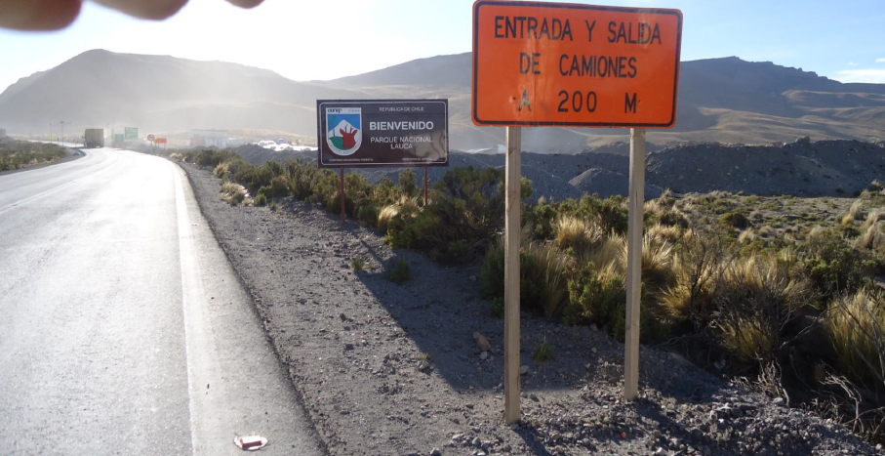 |  |  | 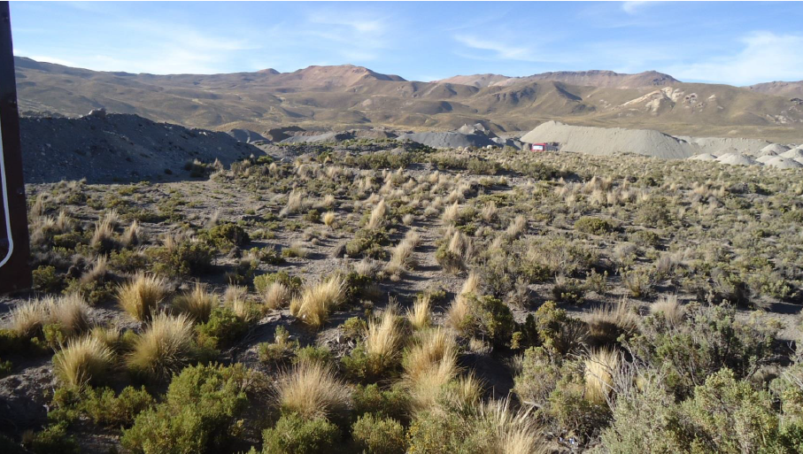
Fotografía 1. | Fecha: 18-08-2015 |  | Fotografía 2. | Fecha: 18-08-2015
Coordenadas DATUM WGS84 HUSO 19 S | Coordenada Norte: 7.990.012 m | Coordenada Este: 446.754 m | Coordenadas DATUM WGS84 HUSO 19 S | Coordenada Norte: 7.990.012 m | Coordenada Este:  446.754 m
Descripción medio de prueba:  Letrero indicando entrada y salida de camiones y letrero de bienvenida al Parque Nacional Lauca. |  |  | Descripción medio de prueba:  Instalación de faena ubicada al SE del letrero de bienvenida al Parque Nacional Lauca.

Número de hecho constatado: 2 | Estación N°: 3
Exigencias:

RCA N° 015/2009 Considerando 3.3.
“Descripción del proyecto. El proyecto de reposición se desarrolla dentro del Parque Nacional Lauca, en la meseta altiplánica (3.700 m.s.n.m), contorneándose con ondulaciones menores y pendientes bajas. La geometría proyectada en planta se restringe en torno al camino actual y además se considera el paso por el Control de Chucuyo, al medio del tramo en estudio”.

RCA N° 015/2009 Considerando 3.3.1.1.
“Etapa de Construcción. Las principales acciones y obras físicas para desarrollar la etapa de construcción del proyecto son: a) Instalación de faenas… b) Plataforma del Camino, Calzada y Pavimento… c) Intersección y empalmes… d) Trazado geométrico (Alzado y planta)… e) Obras de saneamiento y drenaje… f) Señalización y elementos de seguridad… g) Obras espoeciales (Dispositico tipo banda rugosa sobre carpeta de rodado)… h) Provisión de Pétreos… i) Confección de carpeta… j) Obras anexas (Botaderos)… k) Maquinaría a utilizar… y l) Cierre de faena…”

Hechos:

En la actividad de inspección ambiental del día 20 de agosto de 2015 se evidenció lo siguiente:

- Se constató la presencia de cinco estacionamientos (E 1-5) según las siguientes características:

- E 1: 119 m de largo y 11,5 m de ancho. Ubicado al lado izquierdo de la Ruta, Km 148.460.

- E 2: 121,5 m de largo y 10,9 m de ancho. Ubicado al lado derecho de la Ruta, Km 154.360.

- E 3: 120 m de largo y 10,8 m de ancho. Ubicado al lado izquierdo de la Ruta, Km 158.460.

- E 4: 120 m de largo y 10,5 m de ancho. Ubicado al lado derecho de la Ruta, Km 162.640.

- E 5: 123 m de largo y 7,2 m de ancho. Ubicado al lado izquierdo de la Ruta, Km 166.760.

- Las dimensiones de la Ruta en el punto donde se ubicaban los estacionamientos eran las siguientes:

- E 1: Ancho calzada: 7,1 m. Ancho terraplén pata derecha: 20 m. Ancho terraplén pata izquierda: 18 m.

- E 2: Ancho calzada: 7,1 m. Ancho terraplén pata derecha: 10,8 m. Ancho terraplén pata izquierda: 9,6 m.

- E 3: Ancho calzada: 7,2 m. Ancho terraplén pata derecha: 13 m. Ancho terraplén pata izquierda: 11 m.

- E 4: Ancho calzada: 7,3 m. Ancho terraplén pata derecha: 4,3 m. Ancho terraplén pata izquierda: 19 m.

- E 5: Ancho calzada: 7,2 m. Ancho terraplén derecho hasta talud: 7,8 m. Ancho terraplén izquierdo hasta talud: 8 m.

- En el estacionamiento 1 se observó la disposición de residuos del tipo domésticos e industriales, tales como bolsas plásticas, botellas plásticas y de vidrio, envases plásticos, bateas de plástico, tapas de plástico, discos compactos, tarros de lata, envases tetrapack, neumáticos, parabrisas, papel de diario, papel higiénico y fecas (Fotografías 3 y 4). Se constató que el extremo ubicado al costado izquierdo del camino era utilizado como letrina, encontrándose una concentración de fecas a la salida e incluso al interior de ambos ductos. De hecho, se observaron fecas presentes a lo largo de todo el costado izquierdo del terraplén en este lugar. En este costado también se observó un socavón con colapso de una sección de la cuneta de concreto. Aledaño al extremo occidental del E 1 se constató un área sin pavimentar de 27 x 11,5 m², con cúmulos de piedras.

- El titular informó que los estacionamientos estaban en las mismas condiciones en que los dejó la primera empresa contratista del proyecto RCA 15/2009, Kodama-Comsa. La segunda empresa contratista, Branex, no los había intervenido. Sobre el retiro de los desperdicios acumulados en esta obra, el titular informó que sólo se efectuó limpieza de la faja durante la vigencia del contrato con Kodama-Comsa y que no se había vuelto a limpiar desde que dicha empresa se retiró en marzo de 2013. Agregó que planeaba volver a limpiar y despejar el sector una vez que se re-adjudique el contrato a otra empresa contratista.

- En el estacionamiento 2 se constató un socavón en el terraplén bajo la cuneta de concreto, y un área sin pavimentar de 25,6 x 10,9 m², despejada, aledaña a su extremo occidental. También se observaron residuos de neumáticos, bolsas y botellas plásticas, envases plásticos, calzado, tarros de lata, latas de aluminio y papel higiénico adosado a la vegetación nativa circundante (Fotografías 5 y 6).

- En el estacionamiento 3 se encontró estacionado un camión de patente boliviana sin carga conducido por el Sr. Eliodoro Quispe, quien informó que se encontraba estacionado desde el domingo 16 de agosto debido a un desperfecto del motor que todavía no lograba solucionar. Además d señaló estar empleando combustible en el arreglo del motor, sin utilizar capa impermeable en el piso (Fotografía 7 y 8).

- Al borde del estacionamiento 3 se observaron residuos de neumáticos, botellas y bolsas plásticas, latas de metal, papel higiénico, heces, restos de género y cartón. Se constató un foso de tierra de 1 m de ancho y 60 cm de profundidad que bordeaba ambos costados del terraplén, siendo el del costado izquierdo (aledaño al estacionamiento) el que concentraba la mayor cantidad de residuos.

- En el estacionamiento 4 se encontró un cúmulo de piedras de 35,4 m de largo, 10,2 m de ancho y 1,6 m de alto, con presencia de una ejemplar de Larus serranus (gaviota andina). El titular declaró no conocer el origen y propósito de dicho material, pero mencionó que probablemente sea material de obra abandonado por la empresa Branex, segundo contratista del proyecto RCA 15/2009 (Fotografías 9 y 10).

- En el extremo oriental del estacionamiento 4, bajo la plataforma del camino, se observó una obra de arte de concreto de forma de túnel con contenido de arena en su interior.

- En el estacionamiento 5, ubicado entre dos taludes, se observaron cúmulos de piedra y cunetas de concreto, además de botellas plásticas. A diferencia de los estacionamientos anteriores, éste estaba parcialmente cubierto con material pedregoso fino (Fotografías 11 y 12).

Registros
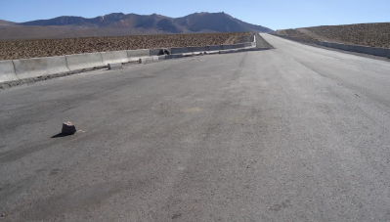 |  |  | 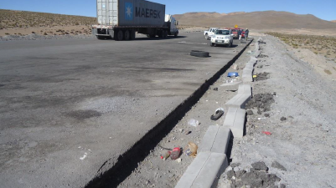
Fotografía 3. | Fecha: 20-08-2015 |  | Fotografía 4. | Fecha: 20-08-2015
Coordenadas DATUM WGS84 HUSO 19 S | Coordenada Norte:  7.989.805 m | Coordenada Este:  456.466 m | Coordenadas DATUM WGS84 HUSO 19 S | Coordenada Norte:  7.989.805 m | Coordenada Este:  456.466 m
Descripción medio de prueba:  Estacionamiento 1. |  |  | Descripción medio de prueba:  Residuos sólidos en orilla del estacionamiento 1.

Registros
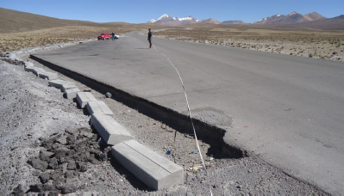 |  |  | 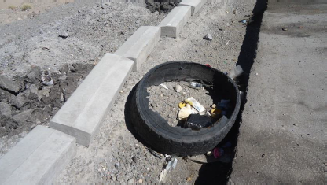
Fotografía 5. | Fecha: 20-08-2015 |  | Fotografía 6. | Fecha: 20-08-2015
Coordenadas DATUM WGS84 HUSO 19 S | Coordenada Norte:  7.988.347 m | Coordenada Este:  461.373 m | Coordenadas DATUM WGS84 HUSO 19 S | Coordenada Norte:  7.988.347 m | Coordenada Este:  461.373 m
Descripción medio de prueba:  Estacionamiento 2. |  |  | Descripción medio de prueba:  Residuos sólidos en orilla del estacionamiento 2.

Registros
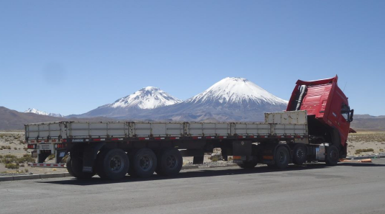 |  |  | 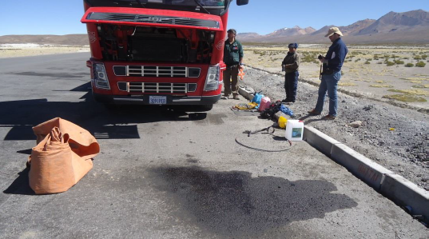
Fotografía 7. | Fecha: 20-08-2015 |  | Fotografía 8. | Fecha: 20-08-2015
Coordenadas DATUM WGS84 HUSO 19 S | Coordenada Norte:  7.986.479 m | Coordenada Este:  464.987 m | Coordenadas DATUM WGS84 HUSO 19 S | Coordenada Norte:  7.986.479 m | Coordenada Este:  464.987 m
Descripción medio de prueba:  Camión aparcado en estacionamiento 3. |  |  | Descripción medio de prueba:  Conductor realizando mantención mecánica a camión aparcado en estacionamiento 3.

Registros
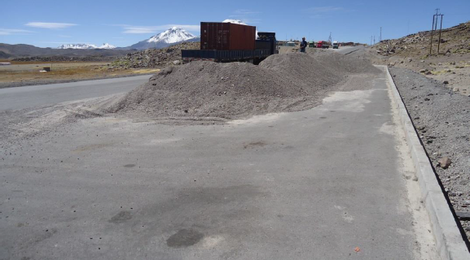 |  |  | 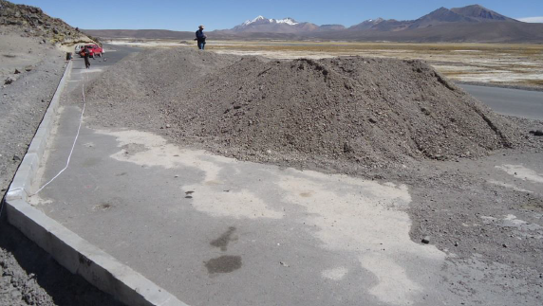
Fotografía 9. | Fecha: 20-08-2015 |  | Fotografía 10. | Fecha: 20-08-2015
Coordenadas DATUM WGS84 HUSO 19 S | Coordenada Norte:  7.985.821 m | Coordenada Este:  468.541 m | Coordenadas DATUM WGS84 HUSO 19 S | Coordenada Norte:  7.985.821 m | Coordenada Este:  468.541 m
Descripción medio de prueba:  Acopios de tierra en estacionamiento 4. |  |  | Descripción medio de prueba:  Acopios de tierra en estacionamiento 4.

Registros
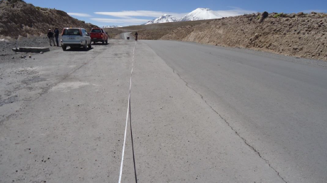 |  |  | 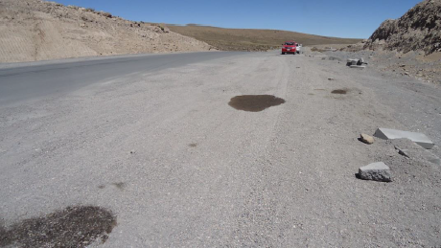
Fotografía 11. | Fecha: 20-08-2015 |  | Fotografía 12. | Fecha: 20-08-2015
Coordenadas DATUM WGS84 HUSO 19 S | Coordenada Norte:  7.984.115 m | Coordenada Este:  471.307 m | Coordenadas DATUM WGS84 HUSO 19 S | Coordenada Norte:  7.984.115 m | Coordenada Este:  471.307 m
Descripción medio de prueba:  Estacionamiento 5 con material sólido granular en su superficie. |  |  | Descripción medio de prueba:  Estacionamiento 5 con material sólido granular en su superficie.

Número de hecho constatado: 3 | Estación N°: 3
Exigencia: RCA N° 015/2009 Considerando 3.3.1.1.

“Etapa de Construcción. Las principales acciones y obras físicas para desarrollar la etapa de construcción del proyecto son:

- Confección de carpeta
La confección de la carpeta considera las siguientes subactividades.
Obras de drenaje: las obras de drenaje consisten en la modificación y el alargue de las obras de arte existentes y la construcción de las nuevas obras de arte de acuerdo a las necesidades que resulten de la rectificación de la planta, la que se circunscribirá a la faja fiscal existente.
Para esta obra sólo se contempla la confección de muros para alcantarillas de tubos de acero corrugado, revestimientos de mampostería de piedra para salida de los tubos corrugados”.

Hechos:

En la actividad de inspección ambiental del día 20 de agosto de 2015 se evidenció lo siguiente:

- Bajo la Ruta en el sector del estacionamiento 1, existencia de una obra de arte de concreto de 1,5 m de altura y 7,1 m de ancho con 2 ductos de 1 m de diámetro, uno de los cuales contenía material arenoso en su interior (Fotografías 13 y 14).

- Se evidenció una obra de arte inconclusa ubicada en el Km 152.460 de la Ruta 11 CH, que correspondía a una canaleta de concreto que estaba desconectada. Ésta medía 36,4 m de largo y 1 m de ancho y se ubicaba entre dos excavaciones efectuadas en ambos bordes de una quebrada, al lado derecho de la Ruta. La excavación oriental medía 5,3 m de altura y 8 m de ancho, mientras que la excavación occidental medía 13 m de altura y 26,5 m de ancho (Fotografías 15, 16, 17 y 18). En ese costado del camino, la pata del terraplén medía 27 m de ancho. Además de la canaleta inconclusa, se constató bajo la Ruta la presencia de una obra de arte de concreto de 1,5 m de altura y 7,1 m de ancho con 2 ductos de 1 m de diámetro, uno de los cuales contenía material arenoso en su interior. El extremo o salida de esta obra que se ubicaba al costado izquierdo de la Ruta se encontraba descubierto, observándose los ductos desde el exterior. En ese costado el terraplén además presentaba un socavón desde la plataforma del camino hasta la obra de arte al fondo de la quebrada (Fotografías 19 y 20). El titular informó que las obras de arte fueron abandonadas por la empresa Kodama-Comsa y el sector no se había vuelto a intervenir.

- En el extremo oriental del estacionamiento 4, bajo la plataforma del camino, se observó una obra de arte de concreto de forma de túnel con contenido de arena en su interior (Fotografías 21 y 22).

Registros
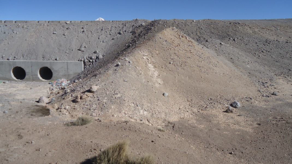 |  |  | 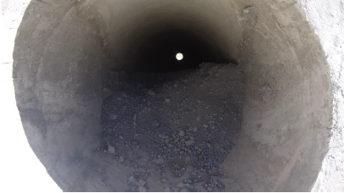
Fotografía 13. | Fecha: 20-08-2015 |  | Fotografía 14. | Fecha: 20-08-2015
Coordenadas DATUM WGS84 HUSO 19 S | Coordenada Norte:  7.989.805 m | Coordenada Este:  456.466 m | Coordenadas DATUM WGS84 HUSO 19 S | Coordenada Norte:  7.989.805 m | Coordenada Este:  456.466 m
Descripción medio de prueba:  Obra de arte ubicada bajo la Ruta donde se ubica el estacionamiento 1. |  |  | Descripción medio de prueba:  Ducto de obra de arte ubicada bajo la Ruta donde se ubica el estacionamiento 1, el cual contenía material arenoso en su interior.

Registros
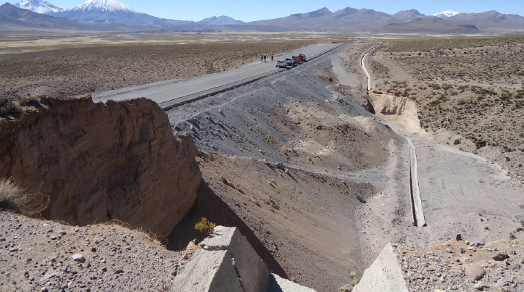 |  |  | 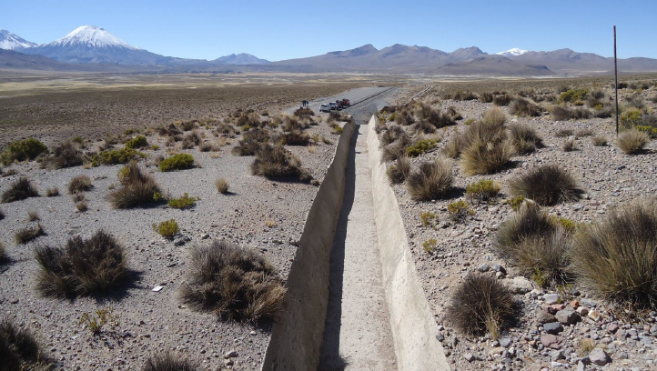
Fotografía 15. | Fecha: 20-08-2015 |  | Fotografía 16. | Fecha: 20-08-2015
Coordenadas DATUM WGS84 HUSO 19 S | Coordenada Norte:  7.989.457 m | Coordenada Este:  459.729 m | Coordenadas DATUM WGS84 HUSO 19 S | Coordenada Norte:  7.989.457 m | Coordenada Este:  459.729 m
Descripción medio de prueba:  Obra de arte inconclusa ubicada en el Km 152.460 de la Ruta 11 CH. |  |  | Descripción medio de prueba:  Obra de arte inconclusa ubicada en el Km 152.460 de la Ruta 11 CH.

Registros
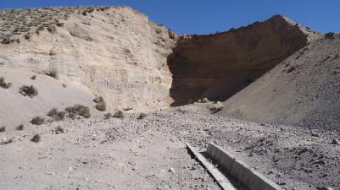 |  |  | 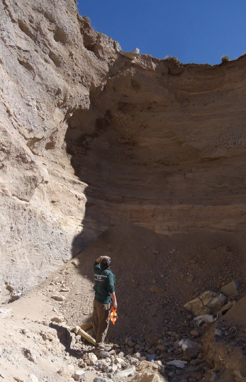
Fotografía 17. | Fecha: 20-08-2015 |  | Fotografía 18. | Fecha: 20-08-2015
Coordenadas DATUM WGS84 HUSO 19 S | Coordenada Norte:  7.989.457 m | Coordenada Este:  459.729 m | Coordenadas DATUM WGS84 HUSO 19 S | Coordenada Norte:  7.989.457 m | Coordenada Este:  459.729 m
Descripción medio de prueba:  Excavación ubicada en el sector de la obra de arte inconclusa en el Km 152.460 de la Ruta 11 CH. |  |  | Descripción medio de prueba:  Excavación ubicada en el sector de la obra de arte inconclusa en el Km 152.460 de la Ruta 11 CH.

Registros
Ruta 11 CH  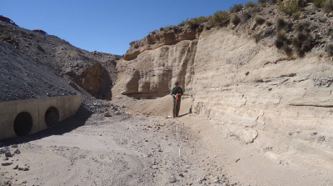 |  |  | 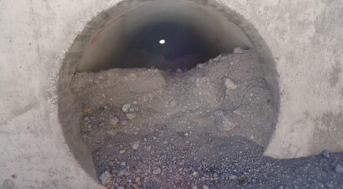
Fotografía 19. | Fecha: 20-08-2015 |  | Fotografía 20. | Fecha: 20-08-2015
Coordenadas DATUM WGS84 HUSO 19 S | Coordenada Norte:  7.989.418 m | Coordenada Este:  459.792 m | Coordenadas DATUM WGS84 HUSO 19 S | Coordenada Norte:  7.989.418 m | Coordenada Este:  459.792 m
Descripción medio de prueba:  Excavación desde la plataforma del camino (Ruta 11 CH) hasta la obra de arte. |  |  | Descripción medio de prueba:  Ducto de la obra de arte con material en su interior.

Registros
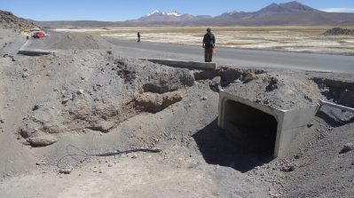  Ruta 11 CH |  |  | 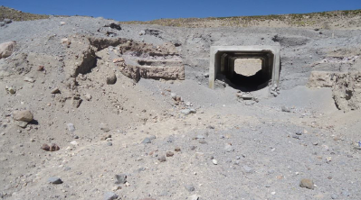  Ruta 11 CH
Fotografía 21. | Fecha: 20-08-2015 |  | Fotografía 22. | Fecha: 20-08-2015
Coordenadas DATUM WGS84 HUSO 19 S | Coordenada Norte:  7.985.821 m | Coordenada Este:  468.541 m | Coordenadas DATUM WGS84 HUSO 19 S | Coordenada Norte:  7.985.821 m | Coordenada Este:  468.541 m
Descripción medio de prueba:  Obra de arte bajo la plataforma de la Ruta 11 CH. |  |  | Descripción medio de prueba:  Obra de arte bajo la plataforma de la Ruta 11 CH con material en su interior.

Número de hecho constatado: 4 | Estación N°: 3
Exigencia:

RCA N° 015/2009 Considerando 3.3.
“Descripción del proyecto. El proyecto de reposición se desarrolla dentro del Parque Nacional Lauca, en la meseta altiplánica (3.700 m.s.n.m), contorneándose con ondulaciones menores y pendientes bajas. La geometría proyectada en planta se restringe en torno al camino actual y además se considera el paso por el Control de Chucuyo, al medio del tramo en estudio”.

RCA N° 015/2009 Considerando 3.3.1.1.
“Etapa de Construcción. Las principales acciones y obras físicas para desarrollar la etapa de construcción del proyecto son: a) Instalación de faenas… b) Plataforma del Camino, Calzada y Pavimento… c) Intersección y empalmes… d) Trazado geométrico (Alzado y planta)… e) Obras de saneamiento y drenaje… f) Señalización y elementos de seguridad… g) Obras espoeciales (Dispositico tipo banda rugosa sobre carpeta de rodado)… h) Provisión de Pétreos… i) Confección de carpeta… j) Obras anexas (Botaderos)… k) Maquinaría a utilizar… y l) Cierre de faena…”

Hechos:

- Mediante ORD. MZN N° 465/2015 (Anexo 5) se solicitó al titular información sobre los puntos de extracción de agua asociados a los proyectos de reposición de la Ruta 11 CH que cuentan con RCA, indicando las coordenadas UTM en Datum WGS 84 de los puntos de estracción, derechos de aprovechamiento asociado, frecuencia y caudal de extracción, camiones y empresas autorizadas; medidas de protección, si existieran, sobre flora y fauna presentes en el punto de extracción (p.ej. succión de Orestías laucaensis y Trichomycterus laucasensis, especies catalogadas “en peligro”).

- En reunión convocada mediante ORD. MZN N° 415/2015 (Anexo 6) entre el equipo de fiscalización y representantes del titular, efectuada el día 17 de agosto en dependencias de CONAF en la ciudad de Arica, el Sr. Marcelo Riscal, Analista de Medio Ambiente y Territorio del MOP nivel central, realizó la presentación denominada “Proyectos RUTA 11-CH con RCA a fiscalizar por SMA en Agosto 2015” (Anexo 7) en donde presentó la información sobre puntos de extracción de agua de los proyectos indicando textualmente lo siguiente: “Tanto la RCA N° 15/2009 como la RCA N° 44/2011, así como su DIA y EIA, respectivamente, no consignan un punto específico de extracción de agua, ni la forma de hacerse del recurso. Sin embargo, respecto a la primera, en base a informes de seguimiento ambientales elaborados durante el desarrollo del contrato se desprende que el agua era obtenida desde puntos de captación superficiales cercanos al proyecto, con las siguientes características”:

NOMBRE VERTIENTE | TITULAR DEL DERECHO | UTM E (WGS 84) | UTM N (WGS 84) | CAUDAL TOTAL OTORGADO
Vertiente Chucuyo | Comunidad Indígena de Chucuyo y Parinacota | 472.615  472.665  472.665  ... | 7.988.023  7.988.123  7.988.363  ... | 487 l/s
Vertiente Isca Untupujo | Comunidad Indígena Familia Guillermo Blanco /Huanca Mollo | 468.164 | 7.986.009 | 21 l/s
Fuente: Tabla proporcionada por el Titular.

- Durante la actividad de inspección ambiental se solicitó la información de los lugares exactos, no referenciales, de extracción de agua para cada uno de los proyectos fiscalizados, detallando coordenadas UTM WGS84, caudal autorizado, titular de los derechos de aprovechamiento, individualización de empresas y camiones autorizados, volumen y frecuencia de extracción, duración de la extracción (fechas de inicio y término) y registros de control de extracción. Además, se solicitó adjuntar fotografías y un mapa de cada punto en formato PDF y KMZ. Finalmente, se requirió describir en detalle las medidas de protección para la fauna acuática con fotografía.

- Al respecto, el titular mediante ORD. N° 1612/2015 (Anexo 2) remitió los antecedentes solicitados, los cuales fueron enviados a la CONAF región de Arica y Parinacota a través de ORD. MZN N° 547/2015 (Anexo 3) quienes respondieron por medio de ORD. N° 192/2015 (Anexo 4) indicando textualmente lo siguiente:

- “La vertiente Isca Untupujo, utilizada para la extracción de agua industrial informada por el titular, no fue considerada en ninguno de los proyectos fiscalizados que cuentan con RCA (N° 15/2009 y N° 44/2011) así como tampoco en el proyecto de conservación actual del tramo Km 137 – 147 que no cuenta con RCA (no ingresó al SEIA). Por ende, los impactos ambientales de esta actividad y su significancia en el Parque Nacional Lauca, así como el cumplimiento de las normas ambientales aplicables, no han sido evaluados a través del SEIA.

- Dicha vertiente se ubica al interior del Parque Nacional Lauca y proporciona agua de escorrentía superficial al bofedal de Parinacota a la altura del Km 161 de la Ruta 11CH.

- Al respecto, el titular describió la riqueza ambiental del sector en el Anexo 2 (Informe Línea Base Ambiental) de la DIA del proyecto con RCA N° 15/2009, destacando lo siguiente:

- En este sector (Km 160 - 161) el camino pasa por el lado sur del bofedal de Parinacota encontrándose las mismas especies que en río Lauca, pero destaca la gran abundancia de Azolla filiculoides, pequeño helecho de color rosado que cubre los cursos de agua.

- En el área de influencia del proyecto (Km 159 - 170) destaca la presencia de 35 especies vegetales, formando la mayoría de ellas asociaciones o comunidades presentes en los bofedales, tales como Oxychloe andina, Hypsela reniformis, Gentiana prostrata, Scirpus atacamensis, Hypochoeris taraxacoides, Deyeuxia sp., Werneria pygmaea, Eleochoeris sp., Arenaria rivularis, Colobanthus quitensis, y Ruppia filifolia con Myriophyllum sp.

- Las especies del área de estudio corresponden en general a la fauna altiplánica caracterizada por camélidos domésticos (llama y alpaca) y silvestres (guanaco y vicuña), roedores (vizcacha y otros), carnívoros (zorros, gatos, mustélidos), edentados (quirquinchos), aves (flamencos, suris, piuquenes y patos), peces (bagres y suches), reptiles (lagartijas) y anfibios (sapo de rulo y rana). Específicamente, en el sector de Chucuyo se determinaron 19 especies de mamíferos, 55 de aves, 3 reptiles, 2 anfibios y 3 peces. Entre ellos destacan las siguientes especies clasificadas en estado de conservación: marmosa de la puna (Thylamys pallidior), especie con densidades poblacionales reducidas, beneficiosa para la actividad silvoagropecuaria y la mantención del equilibrio de los ecosistemas naturales; quirquincho de la puna (Chaetophractus nationi), “En Peligro”; cuy serrano (Galea musteloides), “Casi amenazada”; vizcacha (Lagidium viscacia), “En Peligro”; quique (Galictis cuja), “Vulnerable”; chingue real (Conepatus rex), especie con densidades poblacionales reducidas, beneficiosa para la actividad silvoagropecuaria y la mantención del equilibrio de los ecosistemas naturales; gato ColoColo (Leopardus colocolo), “Casi Amenazada”; gato andino (Oreailurus jacobita), “En Peligro”; puma (Puma concolor), “Casi melanoptera), “Vulnerable”; gaviota andina (Larus serranus), “Vulnerable”; tagua gigante (Fulica gigantea), “Vulnerable”; suri (Rhea pennata tarapacensis), “Vulnerable”; suche (Orestias laucaensis), “En Peligro”; Bagre (Trichomycterus laucaensis) , “En Peligro”; sapo (Telmatobius peruvianus), “En Peligro”; sapo de rulo (Bufo spinulosus), “Rara”; lagartija de James (Liolaemus jamesi), “Rara”; y lagartija rayada nortina (Liolaemus alticolor), catalogada como benéfica para la mantención del equilibrio de los ecosistemas naturales.

- Cabe mencionar que el bofedal de Parinacota aparece en el listado contenido en la Res. N° 909 de fecha 28.11.96 de la DGA, que identifica las zonas que corresponden a acuíferos que alimentan vegas y bofedales de las regiones de Tarapacá y Antofagasta con el propósito de proteger tales humedales por cuanto sustentan ecosistemas únicos y frágiles que se hace necesario conservar y preservar. Dicho bofedal se localiza, en palabras del titular, “a orillas del camino, lado norte”, siendo identificado y representado geográficamente en la Foto 5 (Área total del Proyecto de Reparación Ruta 11CH, Tramo Km 159 - 170) del Anexo 2 (Informe Línea Base Ambiental) de la DIA del proyecto con RCA N° 15/2009.

- Dada la importancia del bofedal de Parinacota para la conservación de la diversidad biológica y el valor paisajístico del Parque Nacional Lauca, el titular comprometió las siguientes medidas ambientales en el mismo Anexo 2 (Informe Línea Base Ambiental) de la DIA del proyecto con RCA N° 15/2009:

- “La extracción de agua con fines de compactar el asfalto debe realizarse en lugares previamente autorizados por los servicios sectoriales correspondientes”.

- Determinación de áreas sensibles: Todos los sectores con bofedal no podrán ser afectados o alterados por las obras del proyecto. Los bofedales como comunidad ecológica están protegidos, siendo además sensibles porque representan lugares de nidificación, alimentación y residencia de una serie de especies de aves acuáticas tales como patos, piuquenes, taguas, playeros y chorlos. Por lo tanto se deberán arbitrar todas las medidas necesarias para su protección”.

- “Medidas de mitigación: Establecer de manera expresa en el contrato la prohibición de contaminar con líquidos o sólidos incompatibles con la vida acuática el cauce del río Lauca o cualquier otro sector de aguas corrientes”.

- “Medidas de mitigación: Establecer de manera expresa en el contrato de licitación, la prohibición de construir en las cercanías de los bofedales, a menos de 500 metros, áreas para acopio de materiales o estacionamiento de maquinaria o instalación de campamentos”.

- “El recurso bofedal, según la legislación vigente establece una protección sobre él, como se puede reconocer en la Ley N° 19.300. El proyecto no contempla el drenaje o desecación de los bofedales, lo que motiva según la Ley la necesidad de someterse al SEIA” (Anexo 5, Medidas de Protección Propuestas para Bofedales y Cruce de Animales, de la misma DIA).

- Respecto del numeral anterior, se observó lo siguiente:

- El lugar de extracción de agua industrial no fue considerado en la evaluación ambiental de los proyectos fiscalizados. A mayor abundamiento, la CONAF región de Arica y Parinacota, como servicio sectorial competente y administrador del Parque Nacional Lauca (lugar donde se extraía el agua), no ha entregado su autorización.

- El efecto que la extracción de agua industrial desde la vertiente Isca Untupujo pueda ocasionar sobre el bofedal de Parinacota no fue considerado en la evaluación ambiental de los proyectos fiscalizados ya que tampoco se consideró extraer agua desde allí. Por ende, la afirmación relativa a que “el proyecto no contempla desecación del bofedal” carece de fundamento técnico.

- En cuanto a los proyectos “Reposición Ruta 11CH, Sector Chucuyo” (RCA N° 15/2009) y “Reposición Ruta 11CH, Sector AricaTambo Quemado, Tramo Km 170 al Km 192” (RCA N° 044/2011), no se presentó ningún antecedente solicitado respecto de los contratos de extracción de agua industrial dentro del Parque Nacional Lauca. Porende, no dio cumplimiento a lo solicitado

OTROS HECHOS.

Otros hecho N°1
Exigencia:

Artículo 8 Ley 19.300, Sobre Bases Generales del Medio Ambiente
“Los proyectos o actividades señalados en el artículo 10 sólo podrán ejecutarse o modificarse previa evaluación de su impacto ambiental, de acuerdo a lo establecido en la presente ley…”

D.S. N° 40/2012 MMA. Artículo 3. Letra p
“Los proyectos o actividades susceptibles de causar impacto ambiental, en cualesquiera de sus fases, que deberán someterse al Sistema de Evaluación de Impacto Ambiental, son los siguientes:
p) Ejecución de obras, programas o actividades en parques nacionales, reservas nacionales, monumentos naturales, reservas de zonas vírgenes, santuarios de la naturaleza, parques marinos, reservas marinas o en cualesquiera otras áreas colocadas bajo protección oficial, en los casos en que la legislación respectiva lo permita”.
Hechos:

- En el sector de coordenadas UTM (DATUM WGS 84 Huso 19 S) 467.950 m E - 7.985.659 m N se evidenció lo siguiente:
- Dos pozos de agua conectados por un túnel que pasaba por debajo de la Ruta 11 CH. En el pozo aledaño al talud (costado derecho de la Ruta) se constató la presencia de peces del genero Orestias (pocha o karachi), las cuales se encuentran en categoría de conservación “En Peligro”.

- En el pozo aledaño al bodefal (faja izquierda de la Ruta), se evidenció un camión extrayendo agua. Se apreció que ambos pozos estaban interconectados entre sí y, asimismo, conectados al bofedal aledaño al camino (Fotografía 23 y 24). En el lugar se encontraban 3 operarios de la empresa contratista del MOP Imaco y 2 motobombas conectadas a mangueras introducidas en el pozo ubicado al costado izquierdo de la Ruta, Km 161.960, las cuales emitían ruido, humo y olor.

- Al lado de una motobomba se constató la presencia de 2 envases de plástico de color amarillo, uno de los cuales contenía una etiqueta de “Lubricante Multigrado Premium Shell Helix 4L”, que según el titular eran utilizados con agua para el funcionamiento de la motobomba. Uno de los operarios explicó que eran envases que recogían a lo largo de la Ruta.

- Los trabajadores presentes, Sres. Genaro Mamani y Paulino Olivares, al ser consultados por personal SAG indicaron que no disponían de copia en terreno de documentos que acreditaran la autorización para extraer aguas en este punto, ni en ningún otro. Se avistaron ejemplares de las siguientes aves: Larus serranus (gaviota andina) y Colaptes rupicola (pitío).

- Al ser consultado sobre las medidas adoptadas para impedir el ingreso de la fauna terrestre nativa a este sector donde se ubicaban los pozos utilizados para extraer agua, el titular declaró que no implementaban medidas al respecto.

- Se constató a las 12:50 horas un camión aljibe con la leyenda “Transportes VAF” extrayendo agua de la excavación ubicada al costado izquierdo de la Ruta, Km 161.960. El operario presente informó que trabajaba para la empresa Imaco y que extraía 30.000 litros de agua en una frecuencia de 4 veces al día, para su uso en irrigación de caminos.
- La extracción de agua es utilizada para el proyecto de conservación de la Ruta del tramo 137 – 147 (Sin RCA) que realiza la empresa IMACO, contratista del MOP.

- Durante la actividad de inspección ambiental se solicitó al titular entregar la información de los lugares exactos, no referenciales, de extracción de agua para cada uno de los proyectos fiscalizados, detallando coordenadas UTM WGS84, caudal autorizado, titular de los derechos de aprovechamiento, individualización de empresas y camiones autorizados, volumen y frecuencia de extracción, duración de la extracción (fechas de inicio y término) y registros de control de extracción. Además, se solicitó adjuntar fotografías y un mapa de cada punto en formato PDF y KMZ. Finalmente, se requirió describir en detalle las medidas de protección para la fauna acuática con fotografía.

- Al respecto, el titular mediante ORD. N° 1612/2015 (Anexo 2) remitió los antecedentes solicitados, los cuales fueron enviados a la CONAF región de Arica y Parinacota a través de ORD. MZN N° 547/2015 (Anexo 3), quienes respondieron por medio de ORD. N° 192/2015 (Anexo 4), indicando textualmente lo siguiente:
- “La vertiente Isca Untupujo, utilizada para la extracción de agua industrial informada por el titular, no fue considerada en ninguno de los proyectos fiscalizados que cuentan con RCA (N° 15/2009 y N° 44/2011) así como tampoco en el proyecto de conservación actual del tramo Km 137 – 147 que no cuenta con RCA (no ingresó al SEIA). Por ende, los impactos ambientales de esta actividad y su significancia en el Parque Nacional Lauca, así como el cumplimiento de las normas ambientales aplicables, no han sido evaluados a través del SEIA.

- Dicha vertiente se ubica al interior del Parque Nacional Lauca y proporciona agua de escorrentía superficial al bofedal de Parinacota a la altura del Km 161 de la Ruta 11CH.

- El titular presentó casi todos los antecedentes solicitados respecto del contrato de extracción de agua industrial del proyecto “Conservación Periódica Ruta 11CH, Arica - Tambo Quemado, Dm 137.000,00 Al 147.760,00 por Sectores, Provincia de Parinacota”, que no cuenta con RCA, a excepción de la siguiente información: Caudal autorizado, duración de la extracción (fechas de inicio y término) y registros de control de extracción de dicho período (sólo entrego los registros de julio y agosto).

- Según el Registro de Propiedad de Aguas N° 44/2010, presentado por el titular, las acciones de derechos de aprovechamiento de aguas superficiales obtenidos en la vertiente Isca Untupujo son “para uso doméstico y de riego, de carácter consuntivo”. Sin embargo, según lo informado por el titular y constatado en la inspección efectuada en agosto, el agua de dicha vertiente estaba siendo utilizada con fines industriales en la humectación de caminos, planta y botaderos del proyecto, y en la mezcla de hormigón que se empleaba en los muros de boca (obras de arte) y solera zarpa del proyecto de conservación de la Ruta 11CH”.

- En documento denominado “Normas de manejo del Sistema Nacional de Áreas Silvestres Protegidas del Estado – ORD. N° 809/2006 de la Dirección Ejecutiva de CONAF” (Anexo 8) establece en su ítem 4.6.2 normas de manejo del agua, estableciendo que el uso y aprovechamiento de las aguas se considerará para efectos de terceros como una "obra, programa o actividad" que deberá someterse al Sistema de Evaluación de Impacto Ambiental (SEIA) en la forma que lo dispone la letra p) del artículo 10° de la ley N° 19.300.

- En definitiva, de acuerdo a los hechos constatados y el examen de información realizado es posible concluir que la actividad de extracción de agua al interior del Parque Nacional Lauca (utilizada para la conservación de la Ruta), requiere ingresar al Sistema de Evaluación de Impacto Ambiental en forma obligatoria, de acuerdo a lo establecido en el literal p) del Artículo 3° del D.S. 40/2012 del MMA.

Registros
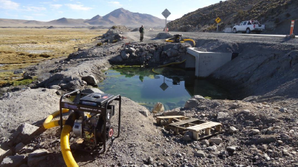  Bofedal de Parinacota |  |  | 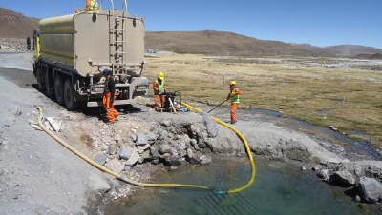  Bofedal de Parinacota
Fotografía 23. | Fecha: 20-08-2015 |  | Fotografía 24. | Fecha: 20-08-2015
Coordenadas DATUM WGS84 HUSO 19 S | Coordenada Norte:  7.985.655 m | Coordenada Este:  467.938 m | Coordenadas DATUM WGS84 HUSO 19 S | Coordenada Norte:  7.985.655 m | Coordenada Este:  467.938 m
Descripción medio de prueba:  Sector de extracción de agua al interior del Parque Nacional Lauca. |  |  | Descripción medio de prueba:  Camión extrayendo agua al interior del Parque Nacional Lauca.

CONCLUSIONES.

De los resultados de las actividades de fiscalización, asociados los Instrumentos de Gestión Ambiental indicados en el punto 3, se puede indicar que los principales hallazgos detectados se presentan a continuación. Al respecto de los hechos que constituyen las conformidades, estas se encuentra descritas en el acta de inspección ambiental:

N° Hecho constatado | Materia específica objeto de la fiscalización ambiental | Exigencia asociada | Hallazgos
1 | Intervención de áreas declaradas bajo protección oficial | RCA N° 015/2009 Considerando 6.5.  El contratista deberá abstenerse de emplazar sus instalaciones de faenas, plantas de producción de materiales, empréstitos y botaderos en áreas especialmente sensibles o vulnerables desde el punto de vista ambiental, según los criterios de localización señalados en los numerales 9.702.301 (1), 9.702.302 (1) y 9.702.304 (1) del MC-V9.  RCA N° 015/2009 Considerando 6.6.  En particular, se evitará el establecimiento de estas actividades o cualquier otra actividad a menos de 500 metros del Parque Nacional Lauca. | Ejecución de obras al interior del Parque Nacional Lauca y a menos de 500 metros de su límite occidental.
2 | Intervención de áreas declaradas bajo protección oficial | RCA N° 015/2009 Considerando 3.3.  Descripción del proyecto. El proyecto de reposición se desarrolla dentro del Parque Nacional Lauca, en la meseta altiplánica (3.700 m.s.n.m), contorneándose con ondulaciones menores y pendientes bajas. La geometría proyectada en planta se restringe en torno al camino actual y además se considera el paso por el Control de Chucuyo, al medio del tramo en estudio.  RCA N° 015/2009 Considerando 3.3.1.1.  Etapa de Construcción. Las principales acciones y obras físicas para desarrollar la etapa de construcción del proyecto son: a) Instalación de faenas… b) Plataforma del Camino, Calzada y Pavimento… c) Intersección y empalmes… d) Trazado geométrico (Alzado y planta)… e) Obras de saneamiento y drenaje… f) Señalización y elementos de seguridad… g) Obras espoeciales (Dispositico tipo banda rugosa sobre carpeta de rodado)… h) Provisión de Pétreos… i) Confección de carpeta… j) Obras anexas (Botaderos)… k) Maquinaría a utilizar… y l) Cierre de faena… | Ejecución de obras no contempladas en la RCA N° 015/2009 (cinco estacionamientos al interior del Parque Nacional Lauca).

N° Hecho constatado | Materia específica objeto de la fiscalización ambiental | Exigencia asociada | Hallazgos
3 | Intervención de áreas declaradas bajo protección oficial | Exigencia: RCA N° 015/2009 Considerando 3.3.1.1.  Etapa de Construcción. Las principales acciones y obras físicas para desarrollar la etapa de construcción del proyecto son:  - Confección de carpeta  La confección de la carpeta considera las siguientes subactividades.  Obras de drenaje: las obras de drenaje consisten en la modificación y el alargue de las obras de arte existentes y la construcción de las nuevas obras de arte de acuerdo a las necesidades que resulten de la rectificación de la planta, la que se circunscribirá a la faja fiscal existente.  Para esta obra sólo se contempla la confección de muros para alcantarillas de tubos de acero corrugado, revestimientos de mampostería de piedra para salida de los tubos corrugados. | Ejecución de obras no contempladas en la RCA N° 015/2009 (Excavaciones al interior del Parque Nacional Lauca).
4 | Intervención de áreas declaradas bajo protección oficial | RCA N° 015/2009 Considerando 3.3.  Descripción del proyecto. El proyecto de reposición se desarrolla dentro del Parque Nacional Lauca, en la meseta altiplánica (3.700 m.s.n.m), contorneándose con ondulaciones menores y pendientes bajas. La geometría proyectada en planta se restringe en torno al camino actual y además se considera el paso por el Control de Chucuyo, al medio del tramo en estudio.  RCA N° 015/2009 Considerando 3.3.1.1.  Etapa de Construcción. Las principales acciones y obras físicas para desarrollar la etapa de construcción del proyecto son: a) Instalación de faenas… b) Plataforma del Camino, Calzada y Pavimento… c) Intersección y empalmes… d) Trazado geométrico (Alzado y planta)… e) Obras de saneamiento y drenaje… f) Señalización y elementos de seguridad… g) Obras espoeciales (Dispositico tipo banda rugosa sobre carpeta de rodado)… h) Provisión de Pétreos… i) Confección de carpeta… j) Obras anexas (Botaderos)… k) Maquinaría a utilizar… y l) Cierre de faena… | Ejecución de obras no contempladas en la RCA N° 015/2009 (Extracción de agua al interior del Parque Nacional Lauca).

N° Hecho constatado | Materia específica objeto de la fiscalización ambiental | Exigencia asociada | Hallazgos
Otros Hechos 1 | Elusión al SEIA | D.S. N° 40/2012 MMA. Artículo 3. Letra p  Los proyectos o actividades susceptibles de causar impacto ambiental, en cualesquiera de sus fases, que deberán someterse al Sistema de Evaluación de Impacto Ambiental, son los siguientes:  p) Ejecución de obras, programas o actividades en parques nacionales, reservas nacionales, monumentos naturales, reservas de zonas vírgenes, santuarios de la naturaleza, parques marinos, reservas marinas o en cualesquiera otras áreas colocadas bajo protección oficial, en los casos en que la legislación respectiva lo permita. | Se evidenciaron actividades al interior del Parque Nacional Lauca que no se sometieron al Sistema de Evaluación de Impacto Ambiental (Extracción de agua al interior del Parque Nacional Lauca).

DOCUMENTACIÓN SOLICITADA Y ENTREGADA.

N° | N° de hecho asociado | Documento solicitado | Plazo de entrega | Fecha entrega | Observaciones
1 | 1 | Planos de todas las obras del proyecto en el sector de instalación de faenas (instalación, pozos, botaderos, planta de materiales y chancado, etc.), detallando en color distintivo cuáles corresponden a cada proyecto fiscalizado, el periodo en que fueron explotados (fechas de inicio y término), incluyendo superficie de cada una, además del volumen de tierra extraído en los pozos de empréstito y el volumen de residuos o escombros vertidos en los botaderos, en formato PDF y KMZ (Datum WGS84). Se solicita también aclarar en el mapa en igual formato la superposición de las obras del proyecto de conservación actual del tramo KM 137-147. | 03-09-2015 | 03-09-2015 | No entregó toda la información solicitada.
2 | Otros Hechos N° 1 | Información de los lugares exactos, no referenciales, de extracción de agua de cada uno de los proyectos fiscalizados, detallando coordenadas UTM WGS84, caudal autorizado, titular de los derechos de aprovechamiento, individualización de empresas y camiones autorizados, volumen y frecuencia de extracción, duración de la extracción (fechas de inicio y término) y registros de control de extracción. Además, adjuntar fotografías y un mapa de cada punto en formato PDF y KMZ. También, describir en detalle las medidas de protección para la fauna acuática con fotografía. | 03-09-2015 | 03-09-2015 | No entregó toda la información solicitada.

ANEXOS.

N° Anexo | Nombre Anexo
1 | Acta de Inspección Ambiental
2 | ORD. N° 1612 MOP
3 | ORD. MZN N° 547 SMA
4 | ORD. N° 192 CONAF
5 | ORD. MZN N° 465 SMA
6 | ORD. MZN N° 415 SMA
7 | Presentación MOP
8 | Normas de manejo del Sistema Nacional de Áreas Silvestres Protegidas del Estado – ORD. N° 809/2006 de la Dirección Ejecutiva de CONAF

